МАТЕМАТИЧЕСКАЯ ГРАМОТНОСТЬ НА УРОКАХ МАТЕМАТИКИ
Кохия Светлана Николаевна, учитель математики
КОУ СОШ № 2 (очно-заочная)

Фрагмент учебного занятия (отработка и закрепление учебного материала)
по теме: Действия с десятичными дробями, нахождение процента от числа (5 класс)
Тип занятия: комбинированный
Форма: индивидуальная и групповая
Цель: выработка умений самостоятельно применять знания при решении учебно-практических задач

Поездка в Большереченский зоопарк.

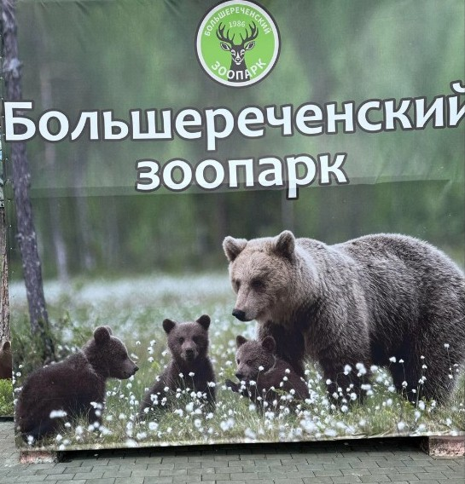
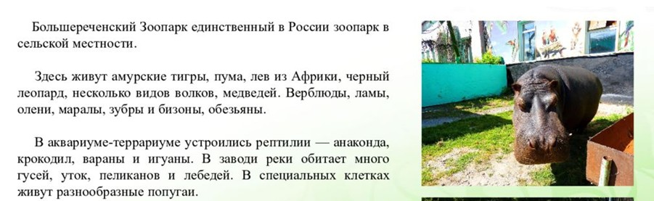
Государственный Большереченский зоопарк - организован в 1984 году в селе Большеречье Омской области, располагается в живописной пойме речки Большая, недалеко от впадения её в Иртыш. Зоопарк находится в 200 км от города Омска. Это единственное место в Омской области, где можно увидеть разнообразных животных, привезенных со всего мира, таких как тигры, пума, лев, леопард, волки, бегемоты, павлины и многие другие. В зоопарке представлено более 200 видов и более 2000 экземпляров животных со всего земного шара, из них более 50 видов занесены в Красные книги Международного союза охраны природы и Российской Федерации. Коллекция зоопарка постоянно пополняется. В январе 2012 года зоопарку было присвоено имя В.Д. Соломатина. Большереченский зоопарк является действительным членом Евроазиатской региональной ассоциации зоопарков и аквариумов (ЕАРАЗА), в которую входят более 100 зоологических учреждений разных стран и принимает участие в международных программах по сохранению редких и исчезающих видов животных.

Характеристика задания 1/1
1.Содержательная область: пространство и форма
2. Компетентностная область: применять
3.Констекст: общественный
4. Уровень сложности: средний
5. Форма ответа: с кратким ответом.
6. Максимальный балл: 1
Критерии оценивания:
1 балл | дан правильный ответ: 3888 рублей.
0 баллов | дан неправильный ответ (ответ отсутствует)

Задание 1/1  Прочитайте текст, рассмотрите картинку, расположенные справа, ответьте на вопрос,  сколько стоит данный баннер, если цена квадратного метра стоит 600 рублей, при заказе баннера более 7 м² – скидка 10% | С правой стороны от входа в Большереченский зоопарк находится касса, высота которой 3 метра, ширина 4,8 метра. Касса по высоте закрыта на половину баннером, на котором изображены звери, которых ты можешь увидеть в зоопарке. | 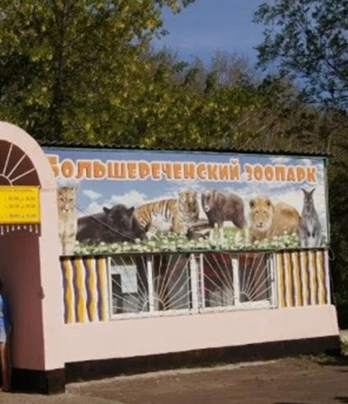

Характеристика задания 1/2
1.Содержательная область: пространство и форма
2. Компетентностная область: находить и применять информацию
3.Констекст: общественный
4. Уровень сложности: средний
5. Форма ответа: с кратким ответом.
6. Максимальный балл: 1
Критерии оценивания:
1 балл | дан правильный ответ: 96 300 м²
0 баллов | дан неправильный ответ (ответ отсутствует)

Задание 1/2  Прочитайте текст, рассмотрите карту расположенные справа, ответьте на вопрос,  сколько квадратных метров будет площадь зоопарка, если владельцы расширят его площадь на 7%? | Площадь Большереченского зоопарка девять гектаров и располагается он в живописной пойме речки Большая, недалеко от впадения её в Иртыш. Это единственное место в Омской области, где можно увидеть разнообразных животных, привезенных со всего мира. Животных в зоопарке с каждым годом становиться все больше и больше, поэтому территорию Большереченского зоопарка планируют расширять, что даст возможность не только увеличить площадь для животных, которые находятся в зоопарке, но и дополнить зоопарк новыми видами животных. | 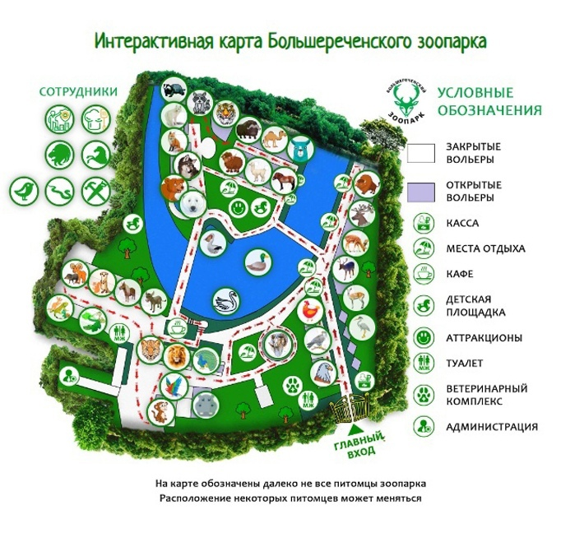  1 гектар = 10 000 квадратных метров

Характеристика задания 1/3
1.Содержательная область: количество
2. Компетентностная область: рассуждать, применять
3.Констекст: личный
4. Уровень сложности: высокий
5. Форма ответа: с кратким ответом
6. Максимальный балл: 1
Критерии оценивания:
1 балл | дан правильный ответ: 4324,80 рублей.
0 баллов | дан неправильный ответ (ответ отсутствует)

Задание 1/3  Прочитайте текст, рассмотрите таблицы расположенные справа, ответьте на вопрос,  какое наименьшее количество денег потратит семья Орловых, если они поедут из  г. Омска, посетят зоопарк и обратно вернутся в  г. Омск. | Большереченский зоопарк находится в 200 км от города  Омска. В 2025 году зоопарку исполнилось 41 год, организован он был в 1984 г.  Доехать до села Большеречье можно на различных видах транспорта.  Семья Орловых состоящая из двух родителей 1984 года рождения, 2-х детей (5 и 13 лет) и дедушки, у которого есть льгота по инвалидности, давно мечтали побывать в этом зоопарке. Изучив цены на все виды транспорта и цены на билеты в зоопарк, решили в выходные поехать в зоопарк. | до Большеречья можно доехать:  Бонус - ровесникам зоопарка на вход в зоопарк- скидка 41%!  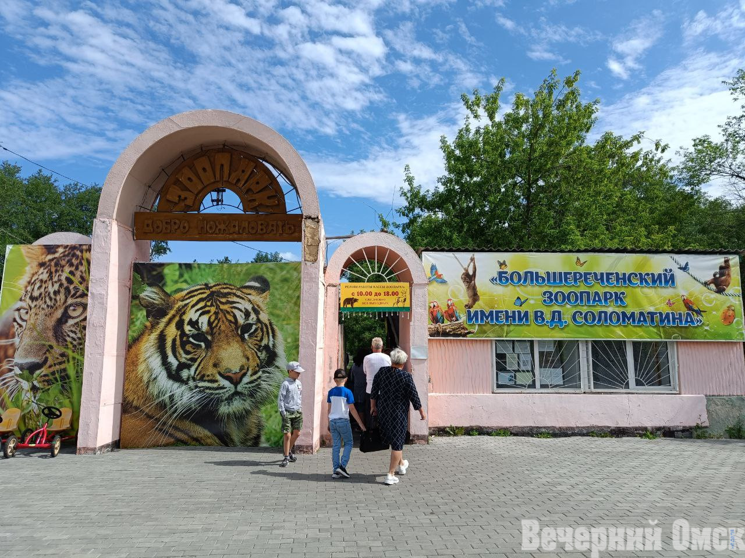
  Вид транспорта | Цена взрослого билета | Цена детского билета  (до 14 лет) | Цена льготного билета
  Автобус | 688,5 | 344,4 | Бесплатно  (при предъявлении льготного удостоверения)
  Теплоход | 580,80 | 50%  от взрослого билета | Бесплатно  (при предъявлении льготного удостоверения)
  Такси | Эконом  4493,80 | Комфорт  5188,20 | Комфорт+  6597,40
  Личный автомобиль  (2,5 объем двигателя,  бензин  Аи-95).  Расход бензина 16,5 литров на 100 км. | 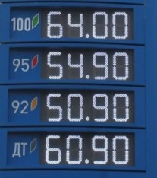
   | взрослый | дети  до 14 лет | дети  до 6 лет
  Цена  1 билета | 500 | 250  (при предъявлении свидетельства о рождении) | бесплатно  (при предъявлении свидетельства о рождении)

